- RESUMO DE CONTIDOS
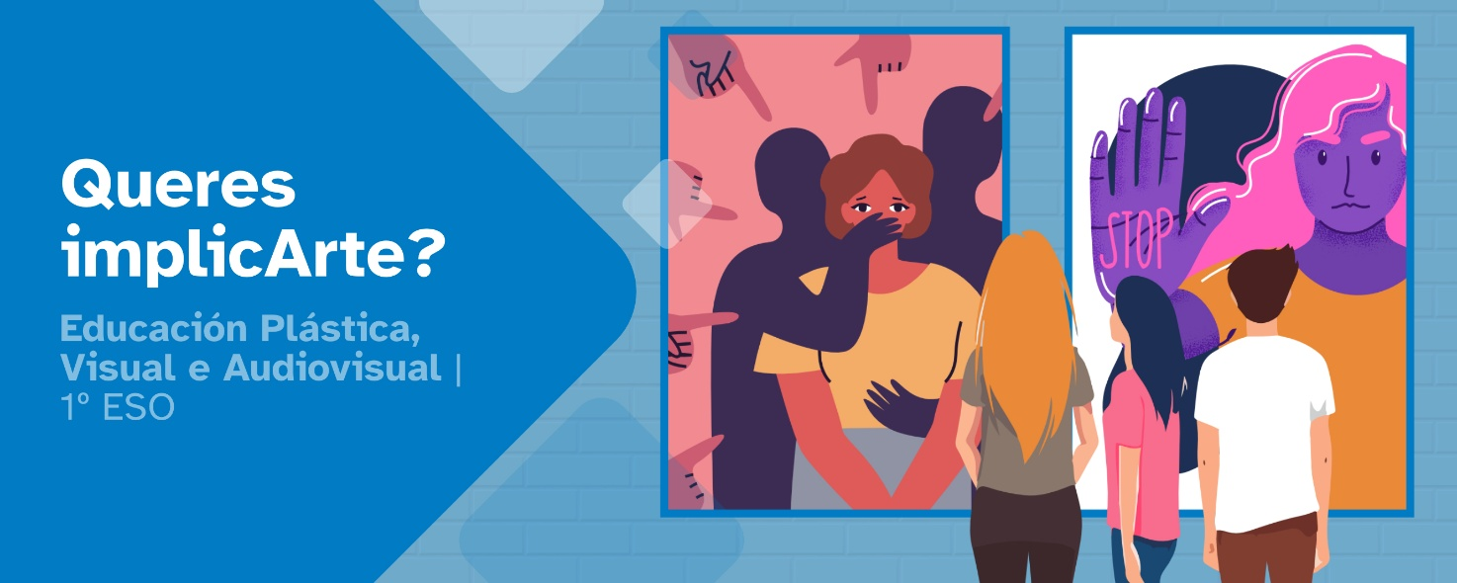

  - Índice

- Linguaxe visual 2
1.1. Elementos básicos da linguaxe visual 2
2. A composición visual 4
2.1. Esquemas compositivos básicos 5
3. Cartel 6
3.1. Características dun bo cartel 6
3.2. Tipos de cartel 7
3.3. O cartel na historia da arte 7
4. A metáfora visual 8
4.1. Técnica plástica 8

Linguaxe visual
A linguaxe visual é o sistema de comunicación que empregamos na creación de mensaxes visuais mediante imaxes. É a linguaxe que se desenvolve no noso cerebro, no proceso de interpretar o que percibimos a través dos ollos.

1.1. Elementos básicos da linguaxe visual
A continuación atoparás os elementos que combinados entre si de diferentes formas conforman a linguaxe visual. Facendo unha analoxía coa linguaxe oral e escrita de calquera idioma: estes elementos serían as palabras, como os combinemos entre si formando composicións visuais, sería como cando construímos as frases que dan sentido a lingua oral e escrita, só que aquí estaríamos formando a linguaxe visual.

Punto
É un elemento gráfico indivisible, a unidade mínima de comunicación visual. Pode ter diferentes formas e cores e pode concentrarse ou dispersarse creando sensación de volume.

Liña
É un elemento gráfico que xorde dun punto en movemento. As liñas poden ser rectas, curvas, quebradas, onduladas, mixtas, abertas ou pechadas. Poden ter diferentes formas e dimensións en función do seu trazo: groso, fino, continuo ou descontinuo. Coas liñas podemos debuxar, sombrear e colorear creando formas.

Plano
É unha superficie de dúas dimensións, unha forma limitada mediante un contorno. Pode haber planos xeométricos, de formas regulares (triángulos, cadrados, círculos etc.) e planos orgánicos de formas libres e irregulares. O plano constrúe formas e imaxes, e pode ter unha gran capacidade expresiva.

Forma
É a propiedade dunha imaxe ou dun obxecto que define o seu aspecto. Os recursos básicos que se empregan para representar as formas son o contorno, a silueta e o dintorno.
O contorno é a liña que delimita o exterior da forma.
A silueta é a forma representada mediante unha soa cor. Destaca o esencial e pode imitar o efecto de contraluz.
O dintorno son todas as liñas, cores e texturas que configuran o interior dunha forma. O dintorno pode imitar a realidade ou ser irreal e imaxinario.
As formas poden ser:
- Figurativas: cando hai elementos recoñecibles.
- Abstractas: cando as formas non se asemellan a elemento da realidade.
- Xeométricas: cando está delimitada por trazos rectos ou curvos.
- Orgánicas: cando os límites son liñas onduladas aleatorias.
- Naturais: cando están xeradas pola natureza.
- Artificiais: cando están creadas polas persoas.

Cor
A cor é unha interpretación do noso cerebro ante determinados estímulos e depende da luz con que observemos.
Percibimos as cores grazas ao proceso de absorción e reflexión da luz que incide sobre elas. Por exemplo, nun ambiente de luz branca se vemos un obxecto de cor vermella é porque a súa superficie absorbe todas as lonxitudes de onda da luz branca excepto a luz vermella que a reflicte.
Hai dous tipos de cor:
- A cor luz (natural ou artificial) é inmaterial, non a podemos tocar, e as cores primarias luz son o vermello, verde e azul violeta (RGB: Red, Green, Blue). Á cor luz tamén se lle chama síntese aditiva, porque a suma de todas as cores luz dá luz branca.
- A cor pigmento fabrícase cos pigmentos extraídos da terra e dalgúns insectos e diversos aglutinantes para ter diferentes tipos de pinturas: acuarelas, ceras, lapis, rotuladores, témperas, etc. Ás cores primarias pigmento son o ciano, maxenta e amarelo (CMY: Cyan, Magenta, Yellow). A cor pigmento tamén se lle chama síntese subtractiva porque a suma de todas as cores pigmento dá cor negra.
Ademais, as cores transmiten sensacións e emocións. Así:
As cores cálidas transmiten alegría e vitalidade, achéganse ao espectador/a. Estas cores van desde os verdes claro, amarelos, laranxas, vermellos, e marróns ata os maxentas.
As cores frías transmiten calma e profundidade, crean distancia ante o espectador. Estas cores van desde os verdes escuro, azuis, e violetas.
No círculo cromático podemos ordenar as cores primarias e secundarias e ver as harmonías de cores afíns e complementarias.
As cores afíns son as cores que se atopan próximas entre si no círculo cromático.
As cores complementarias son as parellas de cores que se atopan opostas no círculo cromático.

Textura
É a calidade visual e táctil das superficies de todo o que nos rodea. As superficies poden ser lisas, rugosas, ásperas, suaves etc.
Hai texturas naturais (xeradas na natureza) e artificiais (creadas polas persoas).
Hai texturas visuais (son imaxes planas bidimensionais) e táctiles (que se perciben a través do tacto, tridimensionais).

A composición visual
Chamamos composición visual á maneira de configurar e distribuír eses elementos coa finalidade de crear unha obra artística, como pode ser un debuxo, ilustración, pintura, colaxe etc.
A palabra "composición" acostuma a relacionarse coa música. De feito, ás persoas que crean música chamámoslle “compositores”. Esta é unha boa referencia para explicar a composición visual: na música as notas musicais e acordes ordénanse para obter unha melodía determinada. De forma análoga, nas artes plásticas os elementos visuais distribúense en equilibrio e harmonía para obter una obra artística.
A composición tamén forma parte doutros ámbitos coma son a fotografía, o deseño gráfico, o deseño industrial ou a arquitectura.

2.1. Esquemas compositivos básicos
Na arte e no deseño existen diversos esquemas compositivos. Na seguinte lista amósanse os máis comúns e sinxelos. Dentro de cada un deles atoparedes a súa descrición, calidades compositivas e unha imaxe esquemática de exemplo.
Simétrico axial
Neste esquema, os elementos sitúanse a ambos lados dun eixo imaxinario que soe estar situado no medio do cadro.
Simétrico radial
Os elementos distribúense equilibradamente arredor dun centro imaxinario que soe estar no centro do cadro.
Diagonal
Neste esquema os elementos principais dispóñense seguindo unha liña diagonal, creando dinamismo e movemento na imaxe.
Triangular
Os elementos principais sitúanse formando un triángulo, acadando así unha sensación de equilibrio.
Circular-ovalado
Os elementos agrúpanse formando un círculo ou ovalo creando unha sensación envolvente e de calma.
En forma de L
Os elementos distribúense formando dúas liñas perpendiculares en forma de letra L.
Este esquema produce unha sensación de equilibrio e permite destacar unha área baleira do cadro, que pode ser empregada coma punto focal para dirixir a mirada a un punto específico.
En cruz
Os elementos dispóñense formando un eixe horizontal e outro vertical travesados no seu centro, ou cerca del. Este esquema achega estabilidade e forza visual, creando un punto de atención onde se cortan os eixes.
Un exemplo no que se emprega a composición visual é o cartel.

Cartel
O cartel é unha obra artística e comunicativa que combina imaxes, cores e textos para transmitir unha mensaxe de impacto e eficaz. Destaca pola súa capacidade de informar, concienciar ou promocionar ideas, eventos ou produtos. Relaciónase con disciplinas como o deseño gráfico, a pintura e a fotografía, e require unha composición plástica coidada, onde o equilibrio, a cor e a tipografía desempeñan un papel esencial para captar a atención e comunicar de forma clara e creativa.

Características dun bo cartel
Un bo cartel é un cartel de impacto, isto é, que non nos deixe indiferentes. Pero sen descoidar a súa función comunicativa.
As regras xerais que debe cumprir:
- Combinación de elemento visual (pode ser unha ilustración, unha foto, un debuxo ou unha pintura) e texto ou textos (polo xeral hai un texto principal, máis grande, e outros secundarios e de menor tamaño). Ás veces só hai textos, pero estes teñen calidades estéticas por si mesmos (un deseño atractivo e singular).
- Polo xeral o elemento visual é a parte máis importante do cartel, a que chama máis a atención.
- O elemento visual debe ser de impacto e atractivo. E debe gardar relación coa mensaxe a transmitir (recordade que un cartel serve para comunicar algo.
- O texto debe ser claro e conciso. Cómpre elixir ou deseñar unha tipografía tamén atractiva, sen perder lexibilidade.
- A composición do cartel debe ser equilibrada.
- Por regra xeral funciona ben o "minimalismo", é dicir, usar a mínima cantidade de elementos suficientes. Se con estes se consegue un cartel atractivo e claro, para que usar máis se poden volver confusa a mensaxe final?

Tipos de cartel
Cada tipo de cartel adapta o seu deseño e linguaxe visual ao propósito específico que persegue.
Cartel publicitario e propagandístico
Promociona produtos, marcas ou servizos, buscando atraer clientes.
Cartel informativo
Proporciona datos relevantes sobre eventos ou situacións.
Cartel educativo
Busca transmitir coñecemento sobre disciplinas do saber (ciencias, letras, artes, etc.).
Cartel político ou social
Serve para sensibilizar, concienciar ou mobilizar á sociedade arredor de causas ou ideais.
Cartel artístico ou decorativo
Pode ter diferentes usos, pero destaca principalmente pola súa estética.

3.3. O cartel na historia da arte
Moitos e moitas artistas se dedican a deseñar carteis, tanto hoxe como no pasado. Velaquí tendes un repaso rápido pola historia do cartelismo artístico, cos principais estilos e artistas que os levaron a cabo.
Postimpresionismo (finais do século XIX).
Destaca polo uso expresivo da cor, liñas marcadas, composicións dinámicas e a captación da vida cotiá e do ambiente bohemio, mesturando arte e comunicación publicitaria.
Art Nouveau (finais do século XIX - principios do XX).
Este estilo destacou polo seu deseño orgánico, as liñas curvas e as cores vivas. Cultivou principalmente o cartel publicitario.
Constructivismo (1920).
Movemento ruso que empregaba a xeometría e o contraste para comunicar sobre todo mensaxes sociais e políticas.
Bauhaus (1919-1933).
A carteleira da Bauhaus destaca pola súa funcionalidade, deseños xeométricos e minimalistas, tipografías sinxelas, cores primarias e a integración entre arte, deseño e industria.
Art Déco (anos 1920-1930).
Enfocado en formas xeométricas e deseños elegantes e modernos.
Surrealismo (anos 1930-1940).
Incorporou imaxes oníricas (relativas aos soños) e provocadoras ao deseño gráfico.
Cartel feminista (anos 1970 ata a actualidade).
Movemento que usa a carteleira para promover os dereitos das mulleres e denunciar inxustizas.

A metáfora visual
A metáfora visual é un recurso gráfico no que se usa un elemento visual, como unha imaxe ou un símbolo, para representar ou simbolizar unha idea ou algo abstracto. É como cando vemos unha árbore con raíces profundas que pode representar a idea de conexión co pasado ou as nosas raíces culturais. Basicamente, é usar imaxes para comunicar ideas que van máis aló do que se ve a primeira vista.

Técnica plástica
É o conxunto de procedementos e métodos que usamos para elaborar unha obra plástica, xa sexa un debuxo, unha pintura, unha escultura...
Incluiría as ferramentas (pinceis, espátulas, punzóns etc.), os medios (óleo, acuarela, témpera, etc.) e os modos ou procedementos adecuados de usar ambos.


“Queres implicArte?”, proxecto cREAgal, publícase coa Licenza Creative Commons Recoñecemento Non-comercial Compartir igual 4.0

